**Invesco: Probuzení umělé inteligence – státní investoři jdou vstříc budoucnosti**

**Ve výzkumu z roku 2019 o zavádění technologií jsme v Invescu zjistili, že státy si často myslí, že jsou pozadu za ostatními institucemi, která vlastní aktiva, co se týče zavádění technologií v jejich vlastních organizacích. Zajímavé je, že to často kontrastovalo s jejich investicemi do technologií. Mnoho fondů tento sektor upřednostňuje a uvědomuje si jeho potenciál pro atraktivní výnosy.**

Letošní studie odhalila změnu v postojích, která je katalyzována rychlým pokrokem v oblasti umělé inteligence (AI), zejména převratným rozvojem generativní AI. Tento vývoj donutil státní investiční fondy a centrální banky přehodnotit své interní procesy a přístupy, přičemž mnohé z nich začínají tyto transformační technologie přijímat a zároveň zvažují dopad AI na širší investiční prostředí.

**Graf 3.1: Míra využití umělé inteligence v investičním procesu**

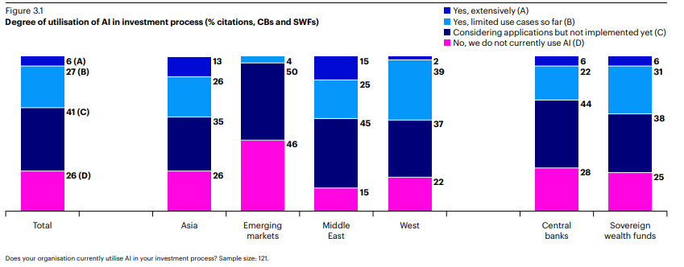

**Rostoucí uplatnění a široký zájem**

Letošní studie společnosti Invesco ukazuje, že třetina státních investičních fondů a centrálních bank již AI využívá ve svých investičních procesech, přičemž 6 % ji využívá ve velké míře (graf 3.1). Zdá se, že toto zavádění se bude zrychlovat, protože vzestup generativní AI přiměl dvě třetiny organizací k přehodnocení jejich současných strategií a k prozkoumání nových možností těchto technologií (graf 3.2). *„Provádíme přehled literatury a účastníme se webinářů asset managerů. Měli jsme také schůzky s konzultanty, abychom pochopili, v čem by nám umělá inteligence mohla pomoci,“* uvedla jedna západní centrální banka.

**Graf 3.2: Změna postoje v důsledku nárůstu generativní umělé inteligence**

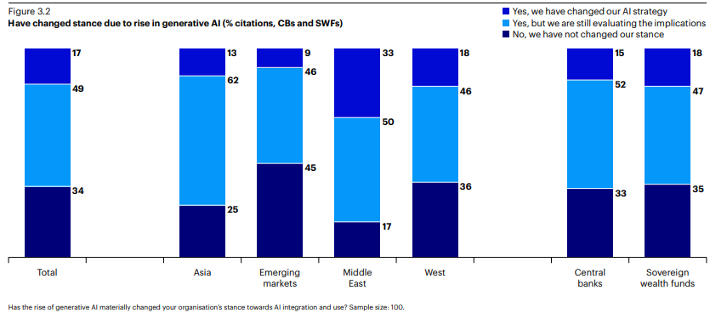

**Investor využívající umělou inteligenci**

V mnoha státních organizacích vyvolalo spuštění generativních nástrojů umělé inteligence, jako je ChatGPT, zkoušení zavádění umělé inteligence odspoda nahoru. Jednotlivci experimentují s dostupnými nástroji, aby pochopili, jak tyto nástroje mohou usnadnit každodenní práci. *„Všichni nástroje používáme na straně administrativy, abychom urychlili práci,“* uvedli v jednom z fondů státních dluhopisů se sídlem na rozvíjejících se trzích. Jiné přijaly organizovanější a promyšlenější strategii, kdy osoby s rozhodovací pravomocí pečlivě plánují a dohlížejí na začlenění technologií AI do procesů své organizace. V obou případech nacházejí státní investiční fondy a centrální banky pro AI širokou škálu využití, přičemž nejčastějšími případy využití jsou zpracování dat, řízení rizik a prognózování (graf 3.4). Jeden takový příklad pochází ze západní centrální banky, která využívá AI k získání přehledu o tržních trendech. *„Využíváme AI, abychom pomohli našim portfolio manažerům při rozhodování. Náš systém AI analyzuje data z trhu a z našeho vlastního výzkumu a poskytuje náhledy na relevantní témata a nálady, které podporují informovaná investiční rozhodnutí.“* Další státní investiční fond ze Středního východu využívá AI k vytváření obchodních nápadů a zlepšování svého investičního rozhodovacího procesu.

**Graf 3.4: Využití umělé inteligence v investičním procesu**

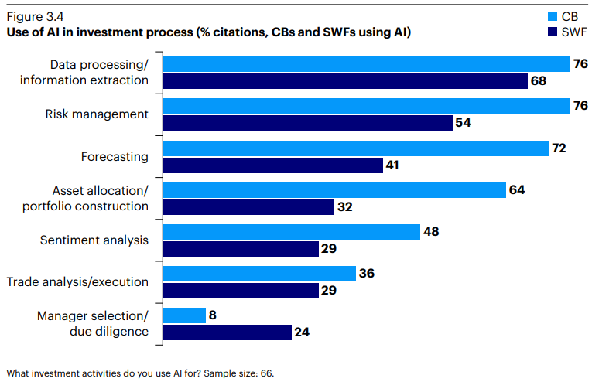

Většina státních investičních fondů se domnívá, že umělá inteligence může generovat alfa a zvyšovat výnosy, ačkoli většina centrálních bank se domnívá, že na to je ještě příliš brzy (graf 3.6). Několik organizací, které do svých investičních procesů rozsáhle integrovaly AI, uvedlo, že již zaznamenaly pozitivní dopad na rizikově upravené výnosy. Za důležitý zdroj alfy bylo považováno lepší řízení rizik. AI pomáhá fondům účinněji identifikovat rizika, případně je zmírňovat, což vede k větší odolnosti portfolií. Jeden ze západních fondů poznamenal: *„Pomáhá nám zaměřit se na podrobnější data a umožňuje nám činit lepší rozhodnutí.“* Algoritmy umělé inteligence byly rovněž považovány za užitečné pro rychlou identifikaci trendů a vztahů ve velkých souborech dat, které by lidští analytici jen obtížně rozpoznali, což fondům potenciálně umožnilo využít vznikající příležitosti nebo se vyhnout nástrahám. Schopnost umělé inteligence generovat udržitelnou alfu však může záviset na tempu zavádění a schopnosti fondů vyvíjet vlastní strategie umělé inteligence.

**Graf 3.6: Víra, že umělá inteligence může generovat alfa**

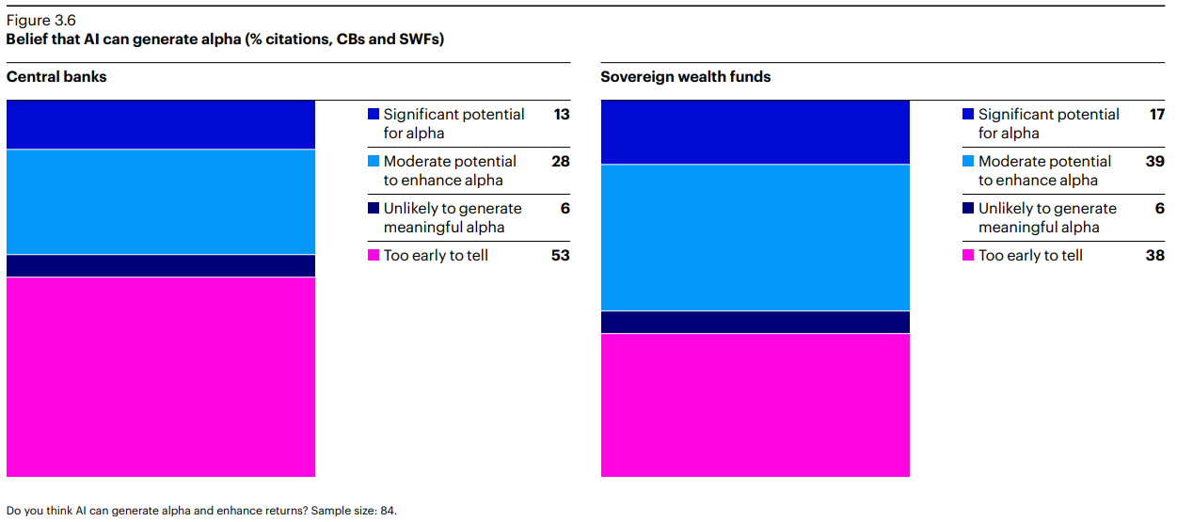

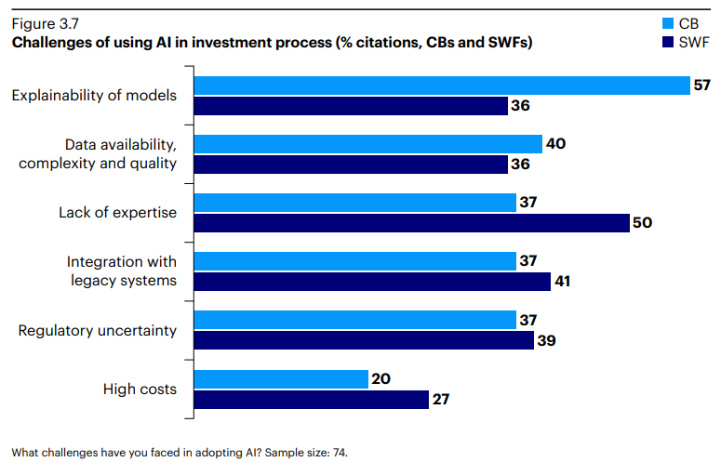  
Jak poznamenala jedna západní centrální banka: *„Když si určitou technologii osvojí více lidí, může se tato schopnost generovat alfu vytratit.“* Fondy, které mají zdroje a odborné znalosti, aby si udržely náskok a využívaly umělou inteligenci jedinečnými a inovativními způsoby, tak mohou být v nejlepší pozici, aby tuto výhodu využily. Těm, které se nedokážou přizpůsobit, může hrozit, že zůstanou pozadu.  
 **Graf 3.7: Výzvy spojené s využitím umělé inteligence v investičním procesu**

**Výzvy a obavy**

Navzdory rostoucímu nadšení identifikovaly státní investiční fondy a centrální banky několik výzev při zavádění AI. Pro státní investiční fondy je nejvýznamnější překážkou nedostatek odborných znalostí, zatímco centrální banky se obávají především toho, jak vysvětlit modely AI (graf 3.7). Jedna centrální banka ze západní Evropy uvedla: *„Interpretace dat je oblast, která vyžaduje další výzkum, ale aktivně zkoumáme techniky, které by zlepšily interpretovatelnost modelů AI.“* U centrálních bank panuje také určitá skepse ohledně toho, do jaké míry může AI zajistit plnou automatizaci způsobem, který by mohl nahradit lidské rozhodování (graf 3.8). Jedna západní centrální banka poznamenala: *„Politiku centrální banky není snadné automatizovat. Nedokážu si představit výbor pro aktiva a pasiva, ve kterém vrcholový management hovoří s umělou inteligencí.“*

**Graf 3.8: AI může do 5 let překonat lidské investiční rozhodování v organizacích**

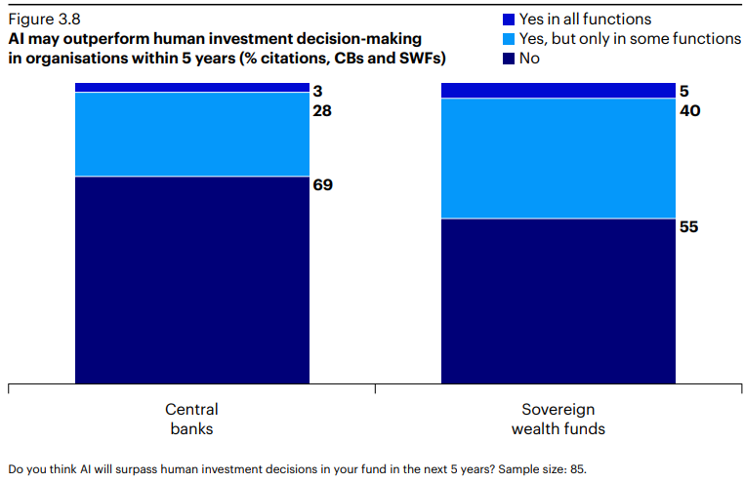

Jiná centrální banka se k tomuto názoru připojila a uvedla: *„Pracovní místa v centrálních bankách nebudou nahrazena umělou inteligencí – lidem by nevyhovovalo, kdyby tato rozhodnutí přijímaly počítače bez odpovědnosti.“* Vzhledem k tomu, že fondy peněžního trhu označily nedostatek odborných znalostí za svůj problém číslo jedna, je nutné uznat, že přilákání a udržení talentů do oblasti AI je pro mnoho fondů klíčovou překážkou vzhledem k vysoké poptávce po těchto dovednostech i v dalších různých odvětvích. Některé fondy tento problém řeší investicemi do interních programů školení a rozvoje, aby si zvýšily kvalifikaci stávajících zaměstnanců (graf 3.9). Jeden ze západních fondů poznamenal: *„Musíme najít talenty, kteří rozumí příležitostem v oblasti umělé inteligence a mohou nám pomoci interně rozvíjet využití těchto technologií“.* Jiné spolupracují s externími dodavateli a konzultanty, aby získaly přístup ke specializovaným odborným znalostem v oblasti AI. Kvalita a dostupnost dat jsou rovněž významným problémem, zejména vzhledem k rychlému vývoji tržního prostředí. Jedna západní centrální banka poznamenala*: „V současné době nemáme jasno ohledně zdrojů dat a jejich kvality.“* Jiná centrální banka zase zdůraznila problémy spojené s integrací AI se stávajícími systémy: *„Našemu IT týmu se velmi nelíbí přesun dat mimo lokalitu. Používání nástrojů AI často zahrnuje použití cizích serverů a přesun dat do cloudu. Naše IT oddělení se k tomu zatím staví velmi odmítavě.“* Řešení těchto problémů s daty a infrastrukturou bude pro fondy, které chtějí plně využít sílu AI, klíčové. Může to vyžadovat značné investice do správy a řízení a také do vývoje bezpečných a škálovatelných cloudových platforem pro podporu aplikací AI.

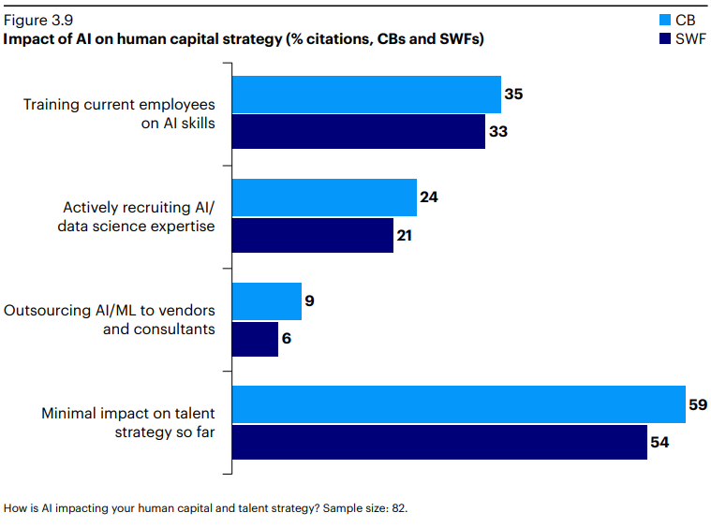  
**Graf 3.9: Dopad umělé inteligence na strategii lidského kapitálu**

**Investování do Al ekosystému**

Státní investiční fondy využívají umělou inteligenci nejen ve svých investičních procesech, ale také ji považují za atraktivní investiční příležitost a investují do celého balíku umělé inteligence, aby se dostaly do čela této technologické revoluce. *„Před pěti lety jsme říkali, že neexistuje žádná velká technologie, která by přinesla obrovskou změnu. Mýlili jsme se. Toto je jedna z nich a my na ni chceme mít expozici,“* uvedl jeden z investičních fondů ze Západu. Mezi tato investiční témata patří např:

* **Infrastruktura datových center**

Investice do datových center, která poskytují prostor, chlazení a energii pro umístění serverů pro AI a další výpočetně náročné aplikace.

* **Vývoj čipů Al**

Spolupráce s nově vznikajícími společnostmi vyvíjejícími čipy AI, které mohou konkurovat zavedeným hráčům, investice do nich, podpora jejich růstu a rozšiřování výroby.

* **Regionální verze velkých jazykových modelů (LLM)**

Přizpůsobení a adaptace stávajících LLM pro konkrétní regiony a jazyky.

* **Vertikální platformy Al**

Vytváření platforem a řešení AI přizpůsobených konkrétním odvětvím a oblastem, jako je zdravotnictví, geoprostorová inteligence a spotřebitelské aplikace.

Tyto strategické investice často slouží státním investičním fondům k více účelům. Nejenže umožňují fondům komplexnější pochopení prostředí umělé inteligence, ale také jim umožňují budovat strategická partnerství s klíčovými hráči v ekosystému umělé inteligence. Tato partnerství lze využít jak v rámci vlastních interních organizací státních investičních fondů, tak v případě fondů s rozvojovou agendou k podpoře inovací a transformace v rámci jejich místních ekonomik. Investováním napříč celým systémem AI se státní investiční fondy staví do čela revoluce AI, přičemž využívají výhod této transformační technologie.

Většina respondentů průzkumu společnosti Invesco se domnívá, že umělá inteligence bude mít deflační účinek, přičemž výrazný dopad se očekává v některých odvětvích, jako je zdravotnictví a technologie, a také na trzích s pružnější regulací (graf 3.10). Zvýšení produktivity AI je považováno za potenciální řešení demografických problémů, kterým čelí mnoho rozvinutých trhů, s významným dopadem na řadu odvětví. *„Sledujeme, kdy a jak se přínosy AI přenesou na všechny společnosti a začnou se projevovat ve výkazech zisků netechnologických společností,“ uvedl jeden z fondů SWF se sídlem na rozvíjejících se trzích. Centrální banka z jednoho rozvíjejícího se trhu poznamenala: „Každá nová technologie má deflační charakter, protože pomáhá produktivitě, snižuje náklady, a tím i ceny.“*

**Graf 3.10: Umělé inteligence bude mít deflační charakter**

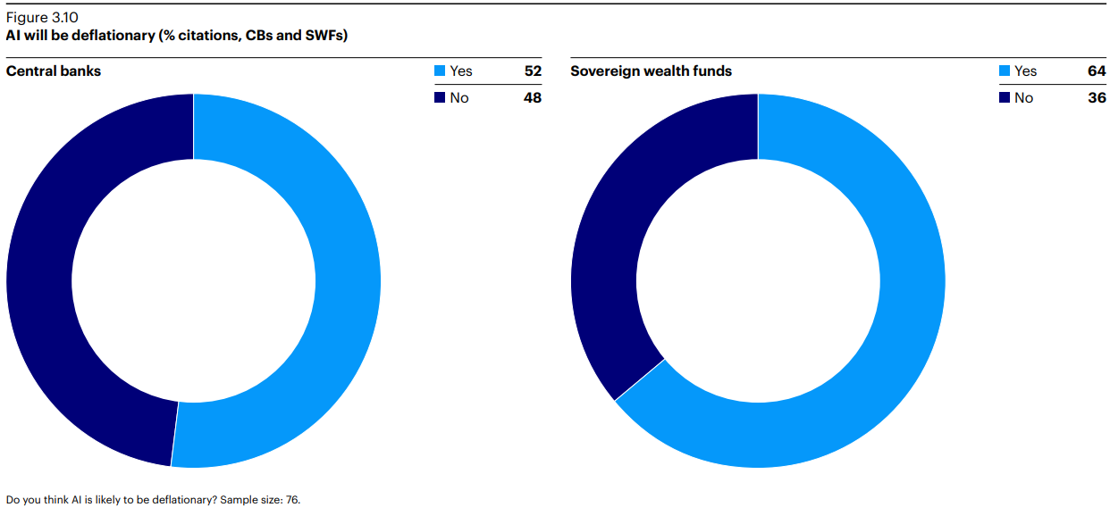

To poukazuje na potenciál umělé inteligence výrazně zvýšit produktivitu a ušetřit náklady v různých odvětvích ekonomiky, což v konečném důsledku povede ke snížení cen pro spotřebitele. Jeden ze západních investičních fondů dodal: *„Budeme svědky obrovského poklesu nákladů ve zdravotnictví a pravděpodobně i v dalších technologických odvětvích.“* Další poznamenal: *„Automatizace nahradí mnoho drahé pracovní síly. Sníží také náklady ve zdravotnictví.“* Očekává se, že deflační dopad umělé inteligence se projeví ve střednědobém až dlouhodobém horizontu.“ Z těch respondentů, kteří si myslí, že AI bude mít deflační účinek, se přibližně 62 % centrálních bank a 61 % státních investičních fondů domnívá, že se to projeví až po nejméně pěti letech (graf 3.11). Někteří respondenti však upozorňují, že tempo zavádění AI a její dopad na ekonomiku bude záviset na flexibilitě místních trhů a schopnosti podniků přizpůsobit se této nové technologii. Jedna západní centrální banka poznamenala: *„Myslíme, že to bude mít deflační účinek, zejména v dynamičtějších ekonomikách, jako jsou USA, kde to může být zavedeno rychleji.“* Respondenti z řad centrálních bank i státních investičních fondů zdůraznili, že bude zapotřebí politická reakce, která by aktivně řešila potenciální výzvy a příležitosti, jež umělá inteligence představuje, a vypracovala strategie, které by zajistily, že přínosy této technologie budou široce sdílené a dlouhodobě udržitelné.

**Graf 3.11: Časový rámec, ve kterém se projeví deflační dopady**

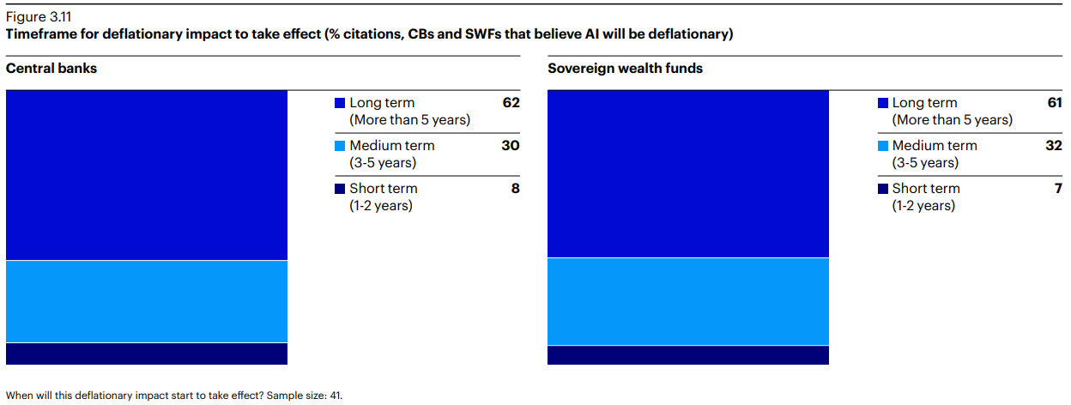

**Závěr**

Vzestup umělé inteligence, zejména generativní umělé inteligence, vyvolal výraznou změnu v postojích státních investorů. Mnoho státních investičních fondů a centrálních bank již využívá AI ve svých investičních procesech a využívá ji pro zpracování dat, řízení rizik a prognózování. Státní investiční fondy také strategicky investují napříč technologickým stackem AI, aby využily růstový potenciál této transformační technologie. Cesta k přijetí AI se však neobejde bez výzev, jako je nedostatek talentů, kvalita dat a vysvětlitelnost modelů. Fondy tyto problémy řeší investicemi do lidského kapitálu a partnerstvím s externími odborníky. S dalším rozvojem AI se očekává, že nastane deflační dopad na ekonomiku, zejména v odvětvích, jako je zdravotnictví, a v zemích, které se umí pružně přizpůsobit. Státní investoři mají díky svému dlouhodobému horizontu a významným zdrojům dobrou pozici k tomu, aby se v tomto měnícím se prostředí orientovali a využili sílu AI k dosažení lepších investičních výsledků a utváření budoucnosti globální ekonomiky.

Invesco v České republice nabízí například fond [Invesco Metaverse and AI Fund](https://www.invesco.com/cz/en/funds.html).

**Varování před riziky**

Hodnota investic a výnosy z nich podléhají výkyvům.

To může být částečně způsobeno změnami směnných kurzů. Investoři nemusí získat zpět celou investovanou částku. Minulá výkonnost není vodítkem pro budoucí výnosy.

**Důležité informace**

Tato tisková zpráva je určena pouze pro odborný tisk. Tento dokument má pouze informativní charakter. Názory a stanoviska vycházejí z aktuálních tržních podmínek a mohou se změnit.

**O společnosti Invesco**

Invesco Asset Management Deutschland GmbH, Invesco Asset Management Österreich – pobočka pobočky Invesco Asset Management Deutschland GmbH- jsou součástí Invesco Ltd.,

společnosti pro správu aktiv se spravovanými aktivy v hodnotě více než 1 593 miliard USD (k 31. říjnu 2021).

V případě jakýchkoli dotazů nebo potřeby dalších informací se obraťte na společnost Invesco Asset Management Deutschland GmbH, Valentin Jakubow, telefon +49 69 29807-311.

Obsažené informace nepředstavují investiční doporučení ani jiné poradenství. Prognózy a výhledy trhu uvedené v tomto materiálu jsou subjektivní odhady a předpoklady

vedení fondu nebo jeho zástupců. Mohou se kdykoli změnit bez předchozího upozornění. Nelze zaručit, že se prognózy uskuteční podle předpokladů.

Vydavatelem těchto informací v České republice je společnost Invesco Asset Management Deutschland GmbH, An der Welle 5, D-60322 Frankfurt nad Mohanem.  
 Red Oak ID: 1958016

**Pro více informací kontaktujte:**

**Eliška Krohová**

**Crest Communications, a.s.**

Ostrovní 126/30

110 00 Praha 1

gsm: + 420 720 406 659

e-mail: [eliska.krohova@crestcom.cz](mailto:eliska.krohova@crestcom.cz)